Verneplan for sjøfuglområder i Nord-Trøndelag

Verneplan for sjøfuglområder i Nord-Trøndelag omfatter 33 områder hvorav 12 naturreservater, 13 fuglefredningsområder og 8 biotopvernområder. Områdene utgjør et samlet areal på 63,3 km² hvorav 57,8 km² er sjøareal.

Formålet med verneplanen er å sikre de viktigste sjøfuglområdene i Nord-Trøndelag i nåværende tilstand slik at de også i fremtiden vil ha muligheten til å gi gunstige forhold for hekking, næringssøk, overvintring og myting for lokale populasjoner av sjøfugl. Videre er det et mål for verneplanen å sikre gunstige betingelser til hvile og beite for internasjonale populasjoner av trekkende sjø- og vannfugler. I alle områder er det et forbud mot nye tekniske inngrep som kan endre naturmiljøet. Vernereglene er i liten grad til hinder for allmenn ferdsel og enkelt friluftsliv, fiske, tradisjonelt beite, visse former for jakt, og vedlikehold av tekniske anlegg og bygninger. For å imøtekomme ulike interesser er det gjort unntak i forskriftene for enkeltområder.

Verneplanen omfatter to regioner i Nord-Trøndelag; Namdalskysten og Trondheimsfjorden. Langs Namdalskysten er naturen svært variert med et godt utviklet arkipel

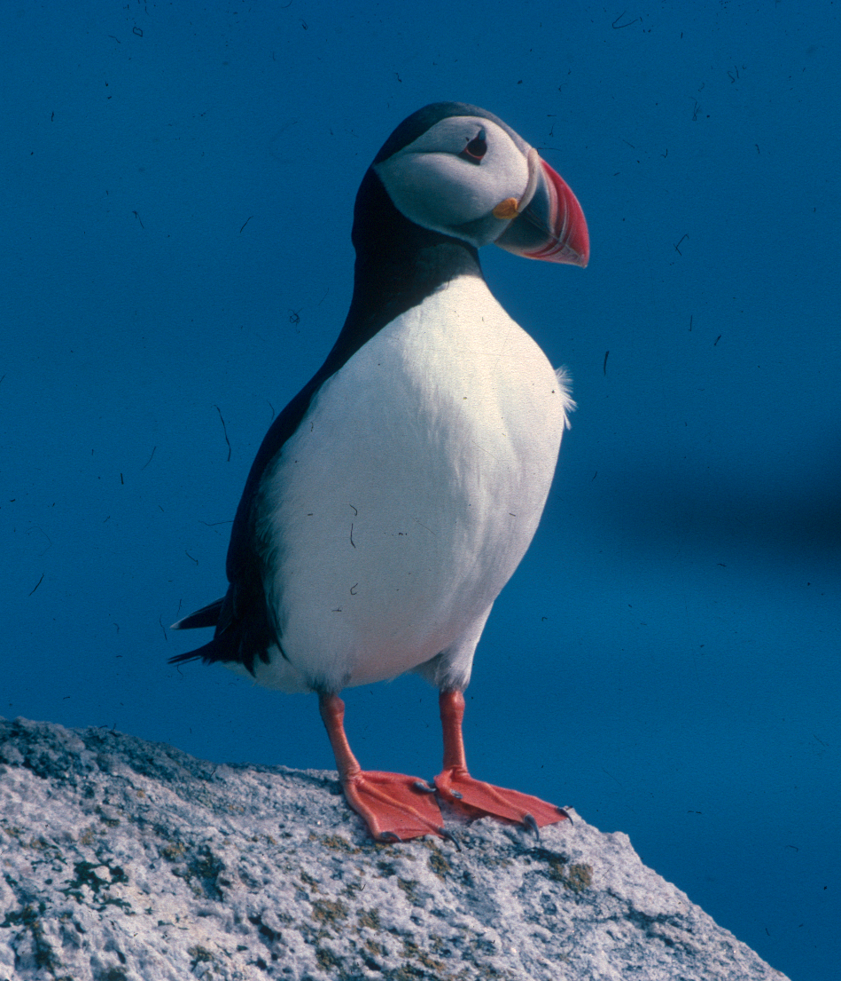
Lunde. Foto: Torgeir Nygård
med tusenvis av øyer, holmer og skjær. De ornitologiske verdiene langs denne kysten er til dels svært store, og verneplanen fanger opp de viktigste og mest representative områdene i forhold til hekke- og leveområder for sjøfugler. Namdalskysten inneholder også store kvaliteter innen landskapsverdier, geologi, kulturminner, kulturmiljø og botanikk.

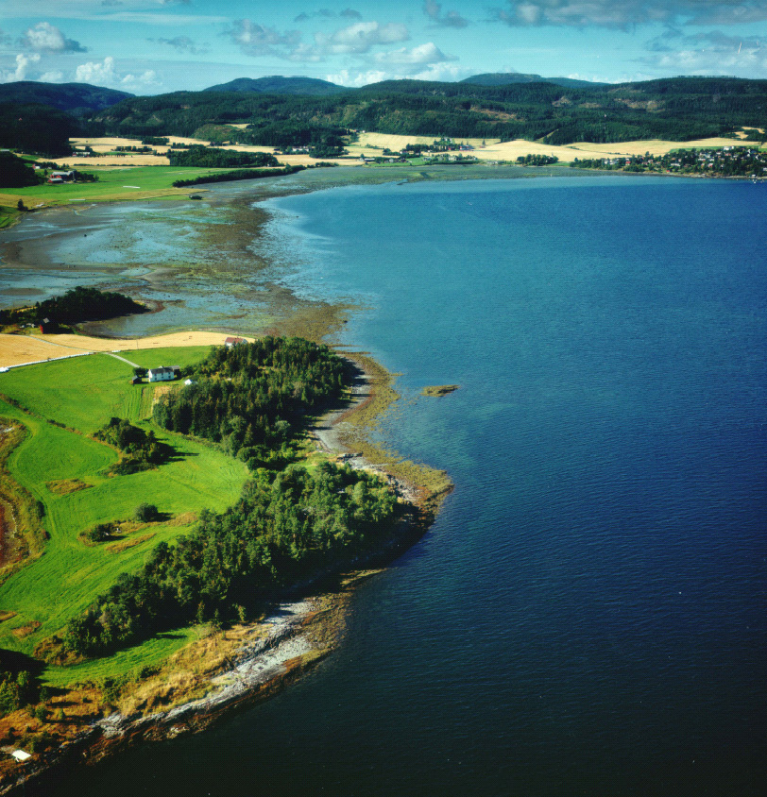
Falstadbukta fuglefredningsområde i Levanger kommune. Foto: Fylkesmannen i Nord-Trøndelag.

Trondheimsfjorden våtmarkssystem har internasjonal verneverdi og flere lokaliteter har allerede status som Ramsar-område. I denne verneplanen blir ytterligere 9 fjæreområder vernet, og disse områdene oppfyller dagens kriterier for å bli innlemmet på Ramsar-listen. Dette understreker den betydning som fjæreområdene i Trondheimsfjorden har som hvile- og beiteområder for trekkende sjø- og våtmarksfugler. Fjæreområdene er under et sterkt press for utbygging og det er derfor svært viktig både i et nasjonalt og internasjonalt perspektiv at disse blir sikret. Mange av fjæreområdene ligger nær de største byene i fylket og de er også viktige friluftsområder.

